中文简历
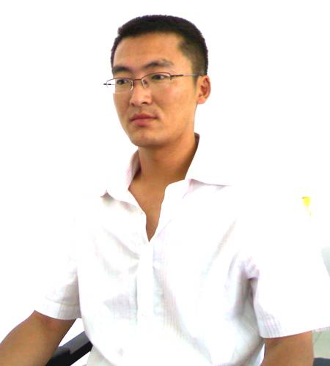
个人信息
姓名： 朱万宇
性别： 男
学校： 东北大学
专业： 应用化学
学历： 本科
辅修： 市场营销
外语： 英语
计算机：熟练应用excel.word.powerpoint
户口： 沈阳市
民族： 汉族
身高： 185 cm 体重： 88kg
电话： 13651333088;15104015687
电子邮箱：13651333088@163.com
驾照： C 1
学习经历
★ 1992年9月-1995年7月在大庆市第11中学学习，获得初中毕业证
★ 1995年9月-1999年7月在大庆市铁人中学学习，获得高中毕业证
★ 1999年9月-2003年7月在东北大学理学院应用化学系学习，获得学士学位
★ 2003年9月-2004年7月在东北大学工商管理学院辅修市场营销专业，获得辅修证书
获奖情况
★ 大学一年级获得校三等奖学金
★ 任东北大学理学院篮球队队长,带队获得东北大学院级联赛冠军
★ 东北大学校篮球队队员,于2003年参加辽宁省大学生三对三比赛，获得冠军
工作经历
一、2009年1月至今沈阳机床（集团）有限责任公司
1、中捷钻镗床厂
2009年1月至2009年12月任营销部市场市营销管理员，负责每月全国市场销售数据的统计，竞争对手调查，营销政策执行情况及市场反应，最后形成全国月度市场分析报告
2010年1月-2011年12月任中捷钻镗山东区域销售经理
2012年1月至2013年6月任中捷钻镗苏南区域销售经理
任销售经理期间，主要销售产品有摇臂钻床、数显镗铣床、龙门式数控钻床、卧式加工中心、立式加工中心，岗位职责是完成我厂产品在该地区销售指标，根据地区市场特点制定营销策略，提升我厂产品在该地区市场占有率。合理分配调派售后服务人员，提高服务效率，从而提升用户满意度，在该地区创造良好的产品口碑，提升品牌影响力。
2、昆明机床股份有限公司
2013年6月至2014年2月任昆明机床上海销售经理
2014年3月至2014年10月任昆明机床南方营销服务中心(粤湘桂）总经理
2014年11月至2016年8月任安徽营销服务中心总经理
任区域总经理期间，主要带领营销及服务团队，负责昆机生产的普镗、十字滑台数控镗铣床、数控刨台镗铣加工中心、数控龙门镗铣加工中心、数控落地镗铣加工中心、卧式加工中心销售工作，对所辖片区销售指标及售后服务负责。对区域内行业状况分析及竞争对手营销策略分析，有针对性的制定企业在本区域的营销政策，保证指标的完成，以及市场占有率的提升。
3、沈阳精新再制造有限公司
2016年9月至今任东北及津冀大区经理，配合UNIS做i5数控机床以旧换新业务及再制造机床销售，同时负责大修、项修、搬迁、机床改造等业务的开展，京津冀主要是团队业务员负责回访，东北老客户个人及部分业务人员回访几千家老客户，建立很广泛客户基础。
二、2006年1月至2008年6月上海上汽大众汽车销售有限公司
就职东北销售服务中心经销商管理专员，负责东北28家特许经销商的日常销售管理工作。工作内容主要有：销售质量审核（DQSA）、销售标准审核（DSSA）、DMS系统审核、客户满意度调查（J.D.Power)等审核标准的辅导以及针对不合格项进行持续整改和定期评估等工作，目的是提高销售能力，增长区域内市场占有率。
价格管理和区域管理，负责特许经销商的违价行为和跨区域销售行为的监督及核实工作，对于违反上海大众对于价格和区域管理规定的经销商做出相应的处罚，杜绝区域内的恶性竞争，保证经销商的利润空间。对经销商的销售人员进行销售流程及销售技巧的培训,提高销售人员的整体素质,从而达到提高经销商整体销售业绩的目的.
三、2003年8月至2005年10月澳大利亚阿斯创矿业有限公司
任销售代表，ASTRON是澳大利亚独资企业,主要经营澳大利亚进口的锆英砂,以及锆化工产品,钛渣和钛铁矿等.公司主要客户为:精密铸造企业、陶瓷色料行业、耐火行业和钛白粉厂等.在公司工作一年中,业绩优秀,第一年销售额为680万，第二年销售额达到900万. 由于部门秘书离职，兼任部门秘书7个月，在计算机应用方面,能够熟练使用office办公软件和ERP操作系统，负责本部门及下属4个分公司的销售报表的上报工作.英语熟练,负责部门年度英文销售总结的编写,上报澳大利亚总部.后因公司搬迁至营口，因此离职。

